«Ариэль» поёт сегодня для вас: вокально-инструментальные зарисовки
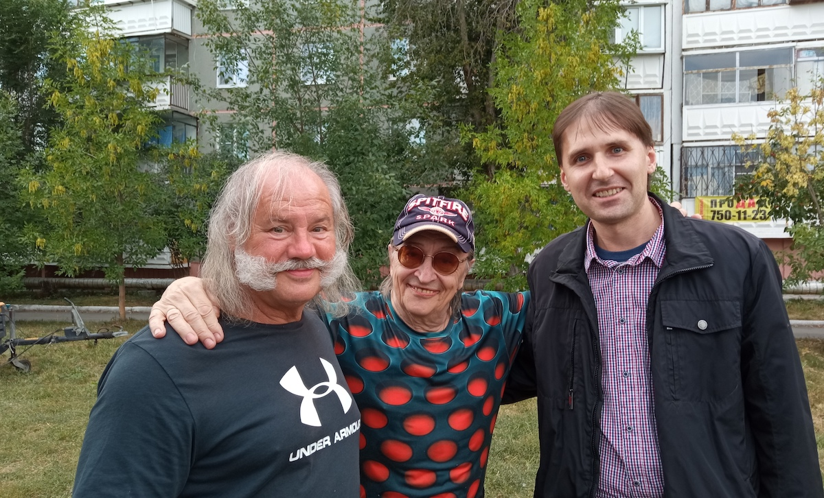
Начав с выступлений по области, 2 и 3 сентября музыканты золотого состава «Ариэля» порадовали челябинских поклонников в очередной раз, сообщает корреспондент Петропавловск.news с места событий.
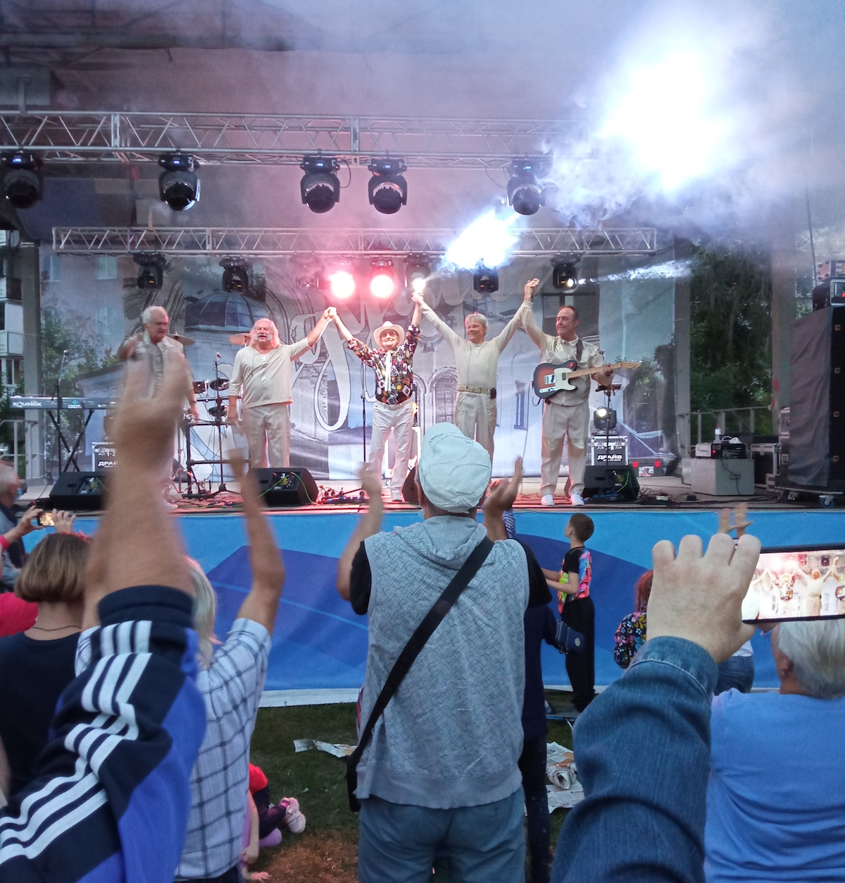

Отложи дела и к нам приди! Когда речь идёт об «Ариэле», повторять приглашение не приходится. Кто с нами? А зарисовки (самые что ни на есть вокально-инструментальные) на сей раз появились в уютном скверике Челябинска…
«Дима Авдеев – переехал в Челябинск из-за “Ариэля”!» — в шутку представляет меня Валерий Ярушин Борису Каплуну. А что, можно сказать и так… Конечно же, по традиции для «Винилового клуба» подписаны обложки пластинок, неоднократно упоминавшихся в рубрике: вышедший в 1980-м третий диск, а также «Утро планеты» (1983).
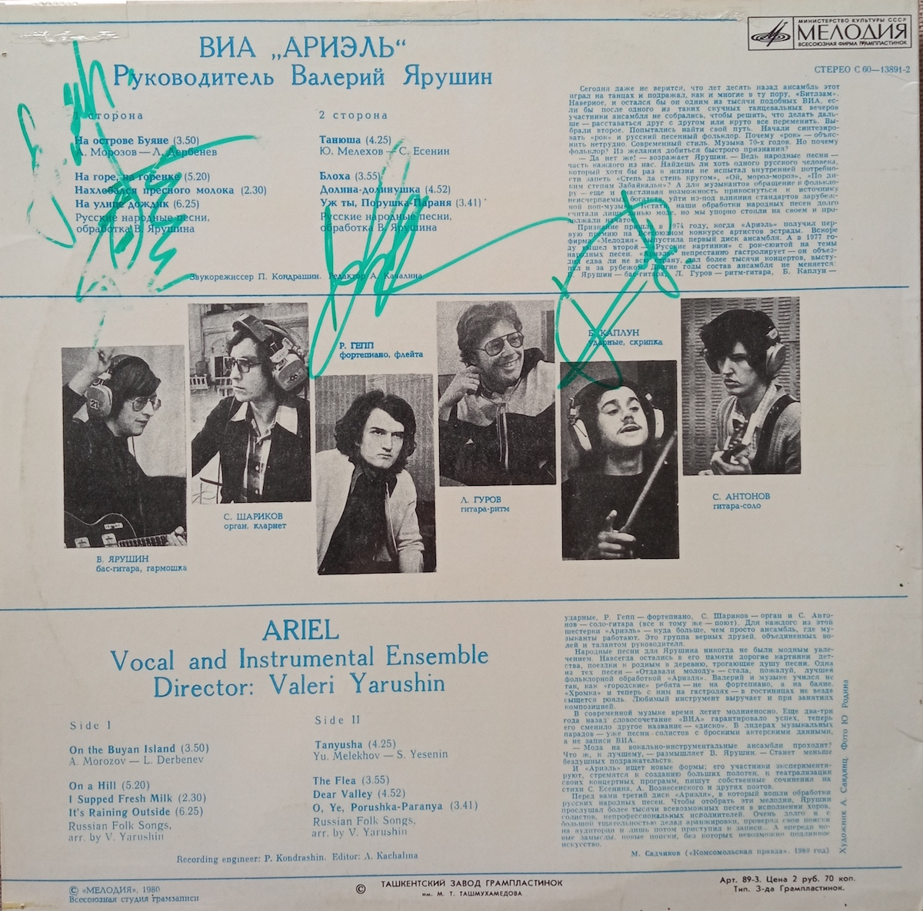
И покуда руки – как у лучших музыкантов! – привычно выводят автографы, столь же непринуждённо начинается вечерний разговор
Само собой, о музыке. О чудесах, что творили руки Сергея Шарикова в «Таркусе» (гаммы за час до концерта – как закон). О песнях на стихи Сергея Кутанина (а может, взять да восстановить «Взгляды домашних животных»?). О нелёгкой гастрольной работе о пяти концертах в день – и откуда при этом только выкраивалось время на погулять… О “Child in Time”, “Immigrant Song” и чудом прошедшем худсовет западном отделении. Словом, тех славных (и чего там, уникальных!) временах, когда на выступлениях «Ариэля» высаживали ворота и двери…

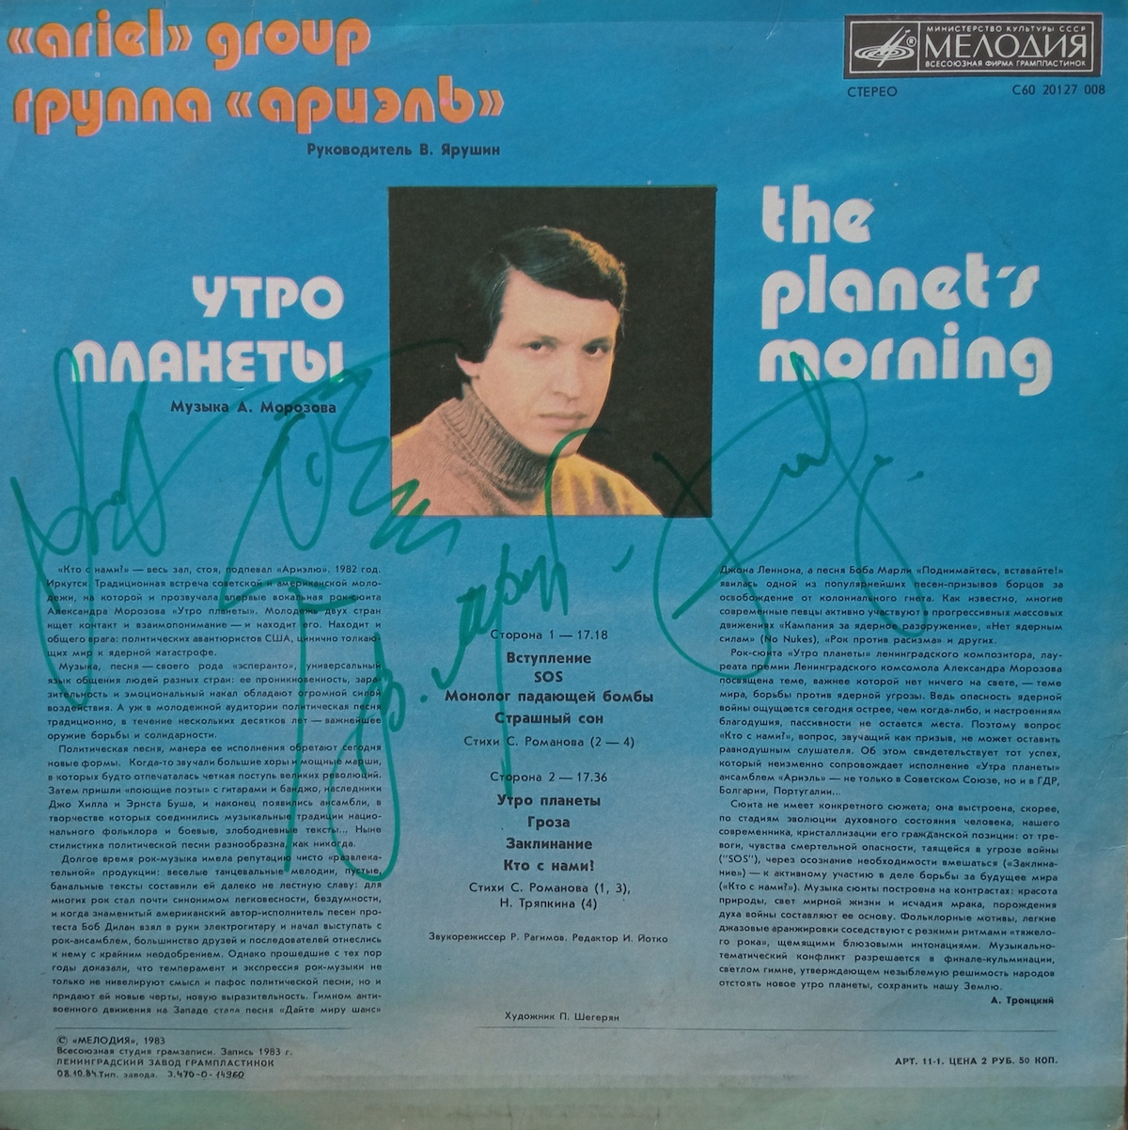
Конечно, о Льве Гурове. Льве Фидельмане. Сергее Антонове. Вячеславе Барташове. И вновь на подходе старые верные поклонники – и тем для разговора становится всё больше и больше. До чего приятно, люди, — иной раз поговорить о тех или иных моментах ариэлевской биографии. Даже если о некоторых из них слышал не раз… Однако – скоро концерт. Спасибо Александру Тибелиусу за фото.
«Молодой человек, что ж вы не соблюдаете дистанцию?» — укоряет меня соседка, заставляя дипломатично поменять дислокацию на более безопасную. Но стоило появиться Валерию Ярушину, Борису Каплуну, Ростиславу Геппу, Александру Тибелиусу и Олегу Гордееву, публика рванула к импровизированной открытой эстраде – и дистанции заслуженно полетели в тартарары все вместе взятые. Всегда будем вместе! Кто-то по старой памяти удобно и по-хиппарски устроился на ковре из трав – благо погодные условия вполне к тому располагали. «“Ариэль” поёт для вас» и «Зимы и вёсны» мгновенно настроили на нужную волну – и дальше шло только по нарастающей. Поросль молодая, не поленись, послушай вокальную нюансировку в финале «Маленькой истории»! Вот вам один из многочисленных образцов ариэлевского профессионализма. У которого – учиться, учиться и учиться (как-никак действие зарисовок происходит не где-нибудь, а в Ленинском районе!). Что там дальше? Старый верный поклонник из Шадринска настойчиво требует в начале осени проснуться весне. Слегка нарушив очерёдность в программе, звучит «Подснежник», который стараниями Олега Гордеева венчают четыре до боли знакомые ноты из “Shine On You Crazy Diamond”. Что ж, приколами «Ариэль» тоже всегда славился. Лёгкая путаница с текстом «Не ищи меня»? Вот за то мы и любим живые концерты…

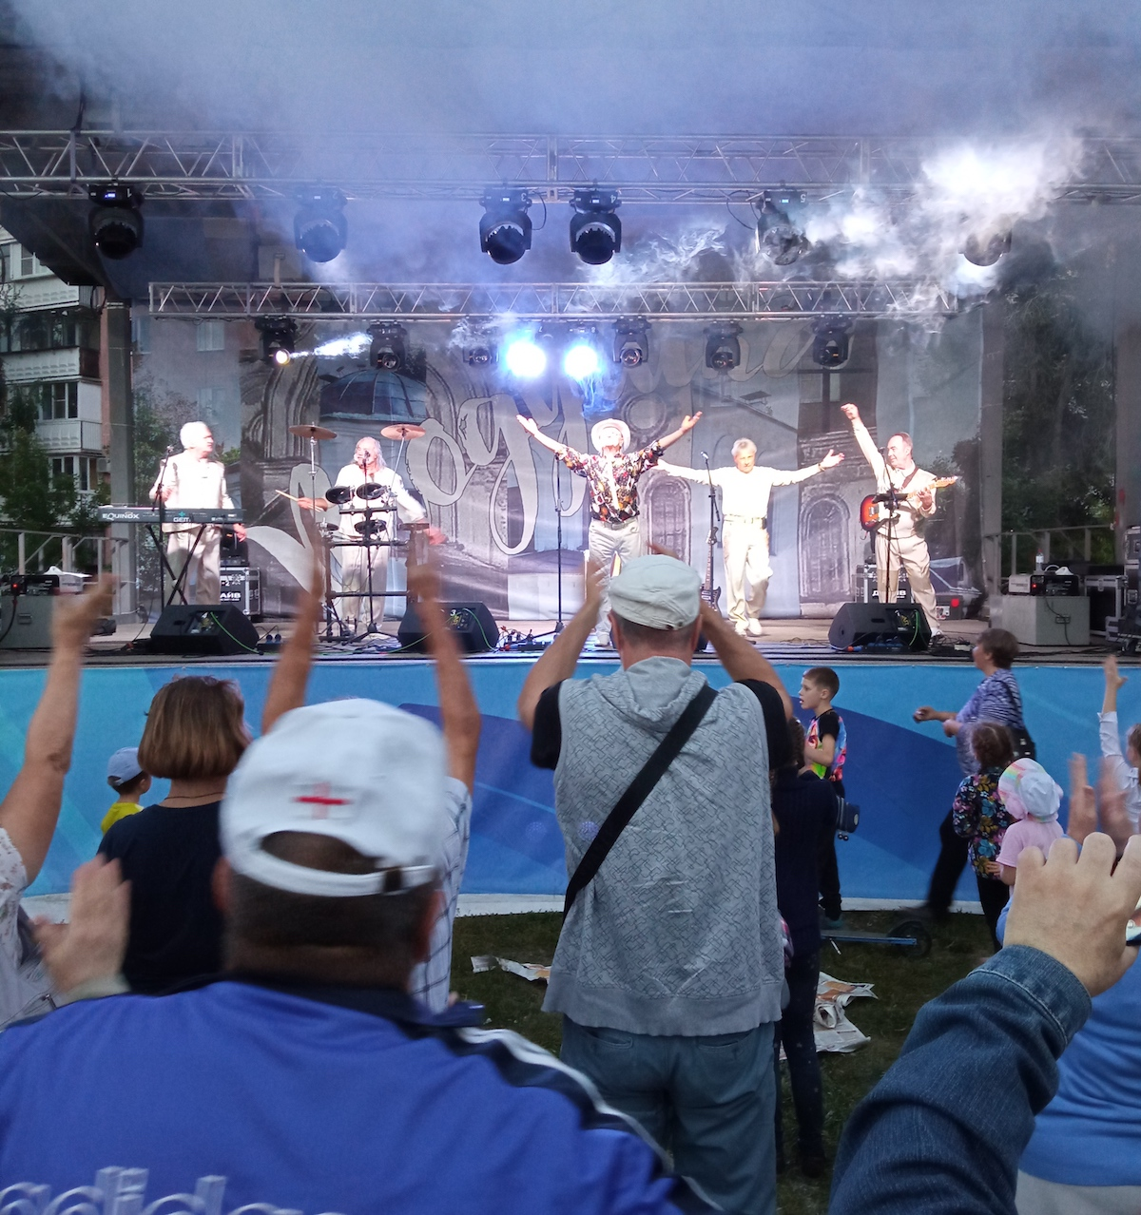

Источник: https://pkzsk.info/ariehl-pojot-segodnya-dlya-vas-vokalno-instrumentalnye-zarisovki/
© Петропавловск.news. Все права защищены. Копирование материалов сайта без активной гиперссылки на источник преследуется по закону.

